Slovné úlohy – percentá - z testovania 2010 až 2016
1) 2010/12 Jankov otec vložil 2. januára 2009 v banke na vkladnú knižku sumu 3 000 €. Banka poskytuje
pre vklady do 5 000 € ročný úrok 0,30 %. Jankov otec však peniaze vybral po ôsmich mesiacoch. Aký úrok
v eurách mu pripočítali?
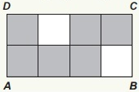
2) 2011/10 Z vkladu 2 000 € bol úrok za jeden rok 18 €. Aká bola ročná úroková miera v percentách?
3) 2012/1 Na obrázku je obdĺžnik ABCD rozdelený na zhodné štvorce.
Koľko percent obsahu obdĺžnika ABCD je vyfarbených sivou farbou?
4) 2012/2 Počítačová zostava má veľkoobchodnú cenu 1200 eur.
Maloobchodná cena je o 20 % vyššia ako veľkoobchodná cena.
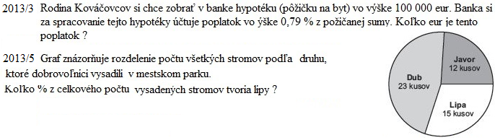
Vypočítajte maloobchodnú cenu počítačovej zostavy v eurách.
5)

6)

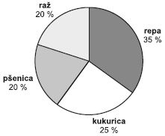
7) 2014/9 Graf znázorňuje rozdelenie pôdy s rozlohou 48 hektárov,
na ktorej boli vysiate štyri plodiny. Na koľkých ároch
bola vysiata repa?

8) 2015/14 Po zdražení o 40% stál zápisník 10,50 €.
Koľko € by stál tento zápisník, keby namiesto
o 40% zdražel len o 20% ?

9) 2016/15
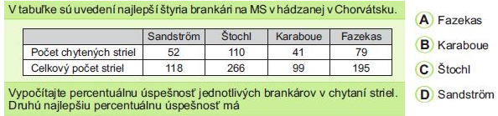

Slovné úlohy z testovania 2010 až 2016
1) 2010/2 Kovová tyč meria 1,2 metra. O koľko decimetrov je tretina kovovej tyče menšia ako päť šestín
kovovej tyče?
2) 2010/3 Barborka si do školy vybrala batoh, ktorý bol trikrát drahší ako vrecko na prezuvky. Ak by bol
batoh o 20 eur lacnejší, stál by rovnako ako vrecko na prezuvky. Koľko eur stál batoh?
3) 2010/16 Trenčín je od Bratislavy vzdialený 120 km. Priemerná rýchlosť cyklistu idúceho z Trenčína smerom
do Bratislavy je 20 km / h . Vypočítajte priemernú rýchlosť osobného auta, ktoré vyšlo z Bratislavy oproti
cyklistovi, ak cyklista a osobné auto vyrazili v rovnaký čas a stretli sa po 90 minútach.
4) 2011/1 Nájdite číslo, ktoré po vydelení číslom 12 dáva podiel 57 a zvyšok 11.
5) 2011/2 V sude je 1,5 hektolitra dažďovej vody. Pri polievaní záhrady sa zo suda minuli dve pätiny vody.
Koľko litrov vody zostalo v sude?
6) 2011/3 V mliekarni využívajú pri dávkovaní jogurtov novú a starú linku. Dávkovaním jogurtov na starej
linke je objednávka splnená za 6 hodín. Ak pracujú obe linky spoločne, splnia takú istú objednávku za 2
hodiny. Koľko hodín bude trvať splnenie takejto objednávky, ak sa budú jogurty
dávkovať len na novej linke?
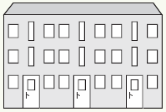
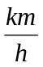
7) 2011/9 Motocyklista ide rýchlosťou 48 . Koľko kilometrov prejde
touto rýchlosťou za 40 minút?

8) 2012/5 Obytný dom má tri vchody očíslované nepárnymi číslami,
idúcimi bezprostredne za sebou. Súčet dvoch čísel na krajných
vchodoch je 50. Vypočítajte najväčšie z týchto troch čísel.
9) 2012/8 Do pizzerie prišlo 30 futbalistov. Práve prebiehala akcia na objednávku pizze: „Ak si objednáte
2 pizze, tretiu dostanete zadarmo“. Futbalisti si objednali toľko pízz, aby sa každému ušla 1 pizza.
Za koľko pízz zaplatili, ak využili podmienky akcie?

11) 2014/5 Tretina neznámeho čísla je rovnako veľká ako päťnásobok rozdielu toho istého neznámeho čísla a čísla 28.
Určte toto neznáme číslo.
12) 2014/6 Môj pes je o 4,4 kg ťažší ako moja mačka. Spolu vážia presne 15 kg. Koľko kg váži môj pes?
13) 2014/19 Eugen má o 27 kníh viac ako Daniela, ale 3-krát menej kníh ako Tomáš.
Tomáš má 132 kníh. Koľko kníh má Daniela ? A) 423 B) 369 C) 71 D) 17
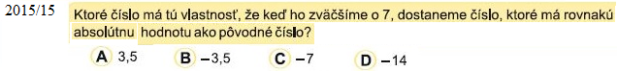
14)

15) 2016/2

výsledky - slovné úlohy - percentá
1) 6
2) 0,9
3) 75
4) 1 440
5) 790
6) 30
7) 1 680
8) 9 €
9) B

výsledky - slovné úlohy
1) 7
2) 45
3) 60 km/h
4) 695
5) 90
6) 3
7) 32
8) 27
9) 20
10) D
11) 30
12) 9,7
13) D
14) B
15) 147

